【茶文化】揭秘茶叶的“发酵”
说起茶叶，大家常常说“全发酵”“半发酵”“轻发酵”，这跟我们常见的“发酵食品”酸奶、葡萄酒、食醋等，是同一个发酵吗？他们有什么样的不同？
何谓“发酵”
通常所说的发酵，多是指生物体对于有机物的某种分解过程。发酵现象早已被人们所认识，但了解它的本质却是近200年来的事。最早词汇的出现也是用于描述酵母作用于果汁或麦芽浸出液时的现象。此外，不同行业对此也有不同的定义。微生物生理学严格定义的“发酵”：有机物被生物体氧化降解成氧化产物并释放能量的过程统称为生物氧化。
工业生产上定义的发酵——“工业发酵”：工业生产上笼统地把一切依靠微生物的生命活动而实现的工业生产均称为“发酵”，比如啤酒酿造、味精生产等。
此外，“发酵”这个词汇在生活中往往是人联想到发面制作馒头、面包，腌制泡菜，制作腐乳，或者联想到食品酸败物品霉烂。
食品中的“发酵”
发酵食品是指人们利用有益微生物加工制造的一类食品，具有独特的风味，如酸奶、干酪、酒酿、泡菜、酱油、食醋、豆豉、黄酒、啤酒、葡萄酒等。通常，食品中的发酵一般是将原料降解成氧化产物。例如最常用的有酵母菌、曲霉以及细菌中的乳酸菌、醋酸菌、黄短杆菌、棒状杆菌等。通过这些微生物作用制成的食品通常有以下5类：①酒精饮料，如蒸馏酒、黄酒、果酒、啤酒等;②乳制品，如酸奶、酸性奶油、马奶酒、干酪等;③豆制品，如豆腐乳、豆豉、纳豆等;④发酵蔬菜，如泡菜、酸菜等;⑤调味品，如醋、黄酱、酱油、甜味剂(如天冬甜味精)、增味剂(如5′-核苷酸)和味精等。
茶叶的“发酵”——生物氧化
人们常说，中国茶叶按照“发酵”程度的不同以及综合制法，分为六大茶类。但这里的“发酵”一词，在中国茶叶的惯用语境中，则与上述微生物发酵全然不同。
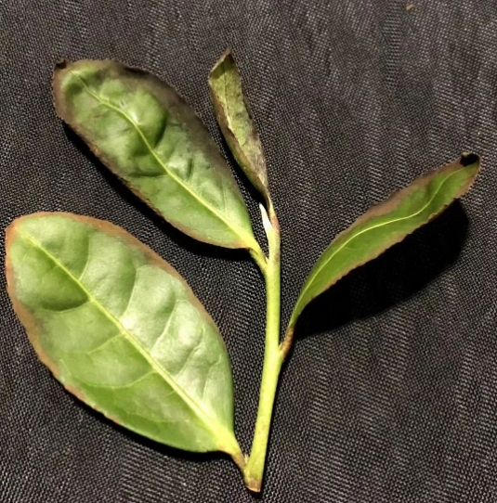
乌龙茶制作过程
在茶叶中，同一片绿叶是通过控制生物氧化而被加工成绿茶、红茶、乌龙茶等，这一过程也被错误地称作“发酵”。这一过程更像是一系列的酶促反应，也许更应该被称作“生物氧化”。茶叶的“生物氧化“是细胞壁破损后，存在于细胞壁中的氧化酶类促进儿茶素类进行的一系列的氧化过程。
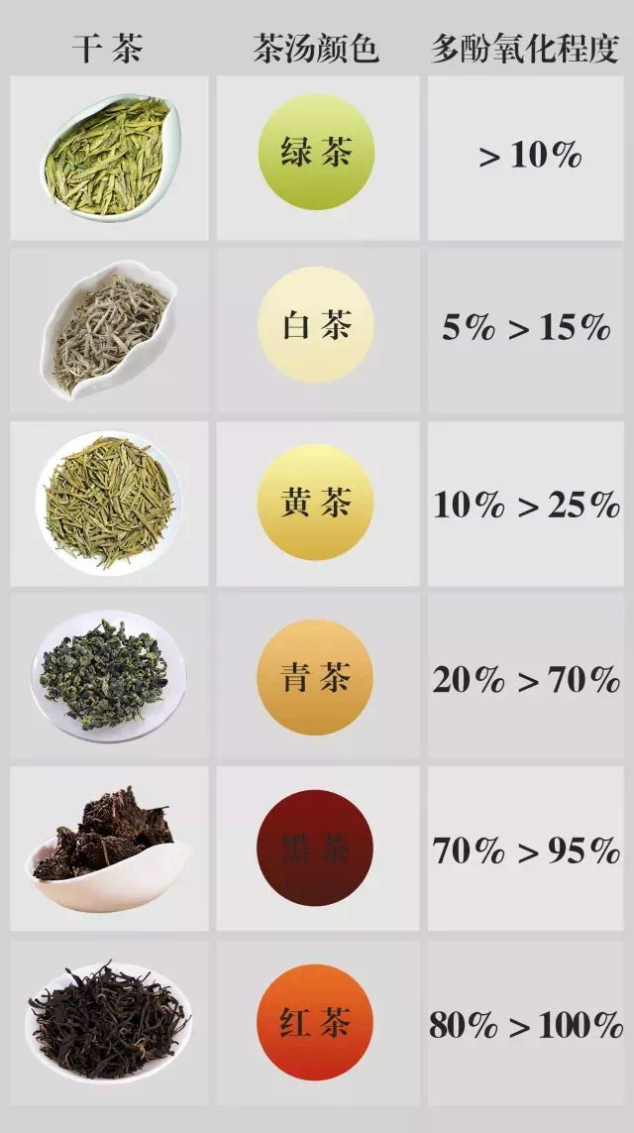
在茶叶的细胞里，儿茶素类存在于细胞液中，而氧化酶主要则存在于细胞壁中，而非主要存在于微生物中，所以需要使细胞壁破损。这也自然解释了“发酵”茶需要揉捻的原因。根据多酚类物质氧化程度的不同，也就区分了“全发酵”、“半发酵”、“轻发酵”。在红茶中，多酚类氧化程度很高，则称之“全发酵”;乌龙茶中多酚类的氧化程度约一半左右，则被称为“半发酵”。
例如在红茶加工中，发酵目的是使叶子中所含儿茶素氧化。叶色由绿色转变成铜红色，生成红茶特有的颜色。茶叶液胞膜受损伤后，液泡内的多酚类、氨基酸等物质，逐步被氧化，同时由于儿茶素氧化，使叶子中一部分物质进行化学作用，生成红茶特有的色香味品质。
以上是中国茶叶常说的“发酵”基本含义。不过，由于中国茶叶种类繁多，加工工艺和制法丰富多彩，品质形成的界定各有不同，在有些茶叶的制作和品质形成过程中，除了上述的除自身酶促反应的生物氧化意义上的“发酵”外，有些环节也会有微生物也会参与。例如，普洱茶熟茶的渥堆发酵过程，除酶促作用外，也有微生物的参与。经分离研究，主要的微生物有黑曲霉、米曲霉、棒曲霉、灰绿曲霉、根霉、乳酸菌及酵母菌等。湖南黑茶的发酵过程，也有微生物参与。尽管如此，我们还是有必要区分清楚微生物参与的“发酵“和生物氧化意义上的“发酵”——否则，概念上的含混不清，容易导致大家对茶叶品质形成机理的误读。

